## 链

定义：设<A，≤>为偏序集，B是A的一个子集，

1）若B中任意两个元素都是有关系的，则称B为**链**；

2）若B中每两个元素之间都是无关的，则称B为**反链**；

## 极大（小）元、最大（小）元

定义：设<A，≤>为偏序集，B是A的一个子集

1）若彐b∈B，使得B中没有任何元素x，满足b=x且b≤x，则称b为B的

**极大元**；（即B中不存在比b大的元素）

2）若彐b∈B，使得B中没有任何元素x，满足b=X且x≤b，则称b为B的

**极小元**；（即B中不存在比b小的元素）

3）若彐b∈B，使得B中任何元素X，满足X≤b，则称b为B的**最大元**

（即B中所有的元素都≤b）

4）若彐b∈B，使得B中任何元素x，满足b≤x，则称b为B的**最小元**。

（即b≤B中所有的元素）

## 格

假设（L，<=）为偏序集，如果对于任意a，b∈L，{a，b}都存在上确界和下确界，则称（L，<=）为一个格（ lattice）

将LUB（{a，b}）记作aVb，称之为a与b的并（join）；

将GLB（{a，b}）记作a∧b，称之为a与b的交（meet）

### 子格

假设（L，V，∧）为格，S包含于L且S非空，若对于任意a，b∈S都有aVb∈S及a∧b∈S，则称S是L的一个子格（ sublattice）（aVb，a∧b仍在L中运算）

# 图

## 图的定义

若无特殊说明，约定用n表示图G的顶点数，用m表示图G的边数，一个边数为m的n阶图可简称为（m，m）-图

假设G=（V，E，y）为无向图，e∈E，若（e）={u，v}，则称e是u与ν之间的一条边，称u和v是**相邻顶点**（ adjacent vertices），并称边e分别与u和ν相关联若u=v，则称e为一个自环或简称**环**（loop）

假设G=（V，E，）为无向图，若G的两条边e1和e2都与同一个顶点关联，则称c1和e2是**邻接**的（ adjacent）或相邻的

假设G=（V，E，Y）为无向图，若G中关联同一对顶点（允许相同）的边多于一条，则称这些边为**重边或平行边**（ parallel edges），这些边的条数称作重边的重数

假设G=（V，E，y）为无向图，v∈V，顶点v的度数（ degree）deg（v）是G中与ν关联的边的数目（自环在计度数时为2）.图G中最大的点度数和最小的点度数分别记为大德尔塔G和小德尔塔G

假设G=（V，E，y）为无向图，G中度数为零的顶点称为**孤立顶点**（ isolated vertex）；图中度数为1的顶点称为**悬挂点**（ pendant vertex），与悬挂点相关联的边称为**悬挂边**（ pendant edge）；图中度数为k的顶点称为**k度点**；图中度数为奇数的顶点称为**奇度点**，图中度数为偶数的顶点称为**偶度点**

## 简单图

不存在自环和重边的无向图称为**简单图**

## 正则图

假设G=（V，E，y）为无向图，若G中所有顶点都是孤立顶点，则称G为**零图**（nulgraph）或**离散图**（ discrete graph）；若1=n，E=0，则称G为n阶零图

所有顶点的度数均相等的无向图称为**正则图**（ regular graph），所有顶点的度数均为k的正则图称为**k度正则图**，也记作**k-正则图**

## 完全图

任意两个相异顶点都相邻的简单图称为**完全图**（ complete graph），n阶完全图记为Kn

## 圈图

假设V={1，2，…n}（n≥3）E={{ u，v} |1<=u， v<=n， u-v= 1（mod n）}则称简单图G（，E）为**圈图**（ cyclegraph）

## 二分图/二部图

二分图又称作二部图，是图论中的一种特殊模型。 设G=(V,E)是一个无向图，如果顶点V可分割为两个互不相交的子集(A,B)，并且图中的每条边（i，j）所关联的两个顶点i和j分别属于这两个不同的顶点集(i in A,j in B)，则称图G为一个二分图。

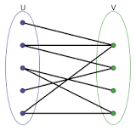

## 子图

设G=（V1，E1，Y1）和H=（V2，E2，Y2）是两个图，若满足V2包含于V1、E2包含于E1，及Y2=Y1k，，即对于任意c∈E2，有Y1（e）=Y2（e），则称H是G的**子图**subgraph

当V2=V1时，称H是G的**生成子图或支撑子图**

当E2CE1或V2CV1时，称H是G的**真子图**

当H2=V1且E2=E1或E2=空集时，称H是G的**平凡子图**

设H=（V2，E2，y2）是G=（V1，E1，Y1）的子图，若E2={elr1（e）={u,v}CV2}，即E2包含了图G中V2之间的所有边，则称H是G的**导出子图**

## 商图

P337 等价类中的顶点合并到一起

## 剩余图

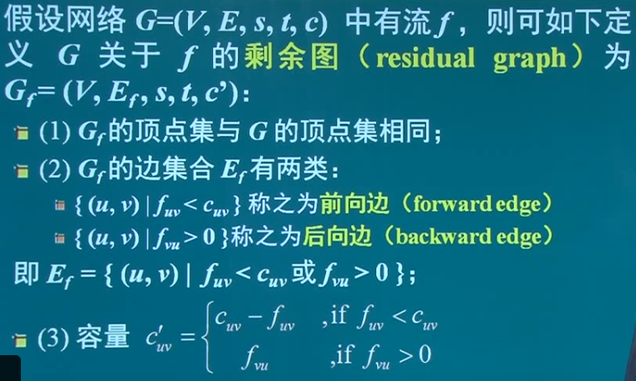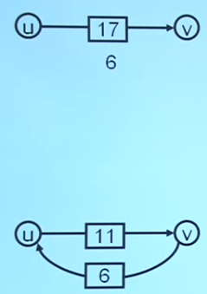

**可增广道路**

假设网络G=（V，E，s，t，c）中有流f,G关于f的剩余图中的简单s-t(从s到t)道路P称作**可增广道路**（ augment path），定义 bottleneck（P，f）为P所经过各边的最小容量

## 割

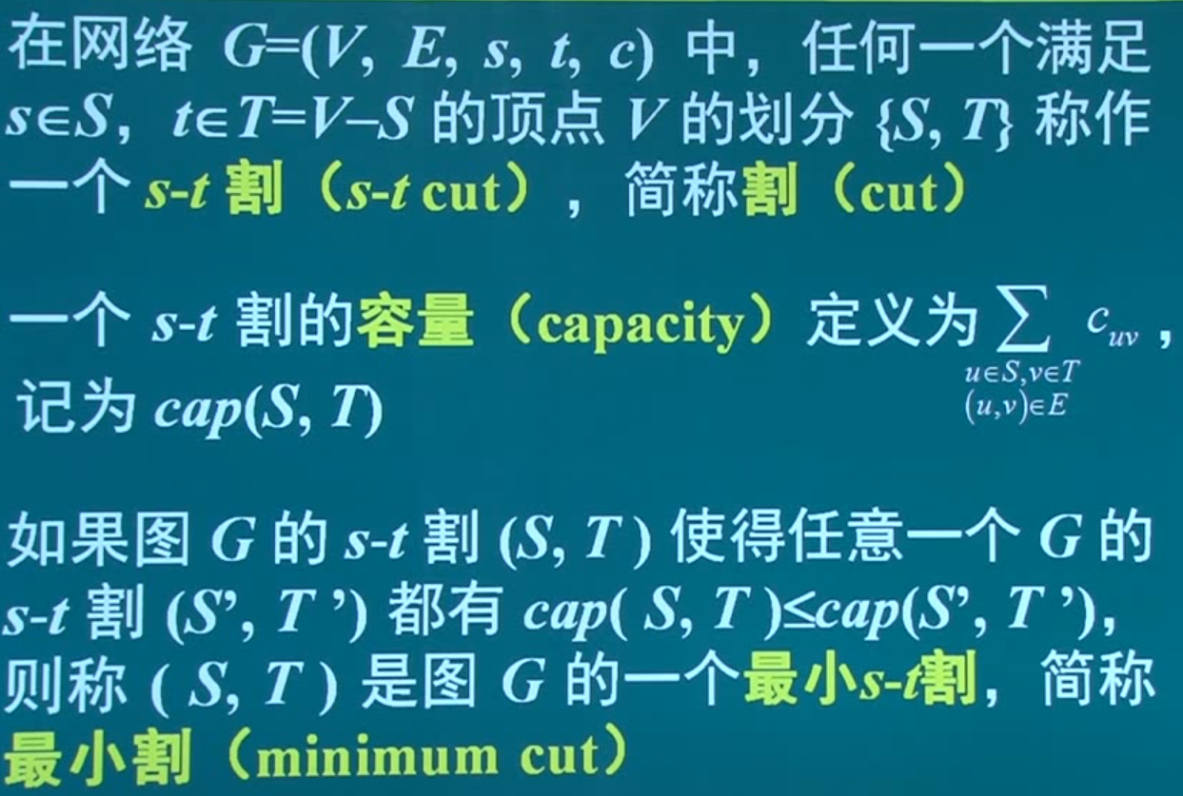

## 最大流-最小割定理

**定理一**：假设G=（V,E,s,t,c）是一个网络，令f是一个流，（S，T）是一个s-t割, 则通过该割的流量等于由源s发出的流量。即f(S，T）-f（T，S）=|f|.特别地有f（**·**，t）=|f|

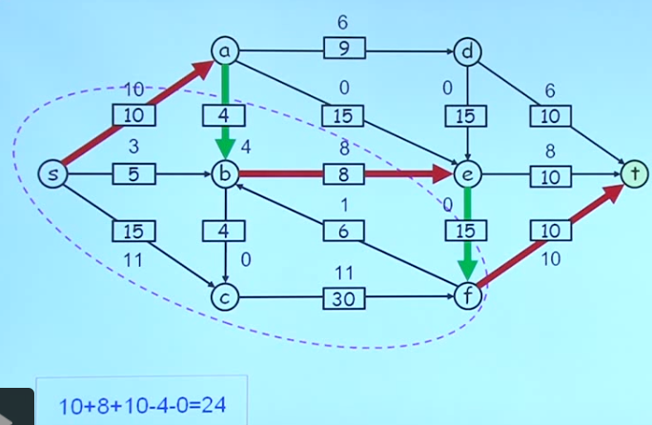

**定理二**：设G是一个网络，令f是G的一个流，（S，T）是G的一个s-t割，则|f|≤cap（S，T）

## 福特-尔克森 最大流算法

输入：网络G=（V，E，s，t，c）输出：G的一个最大流f

1.初始流量选为0流量，即对所有边uv，fuv=0

2.构造G关于f的剩余图Gf

3.若Gf中存在增广道路P，则按照前述方法由增广道路P构造G的一个新的流f’，f←f’（增广道路的边f=f’）转到步骤2；没有增广道路输出f(f’是增广道路的bottleneck)

饱和流的顶点集合是最小割

## 匹配

设G=（V，E）是简单图，M属于E.如果M中任何两条边都不邻接，则称M为G中的一个**匹配（ matching）**或**边独立集**

设顶点v∈V若存在e∈M，使得ν是e的一个端点，则称v是**M-饱和的**（ matched or saturated），否则称ν是**M-非饱和的**（ unmatched）（独立边的端点）

### 极大/最大匹配

■若匹配M满足对任意e∈E-M，MU{}不再构成匹配，称作G的一个**极大匹配（ maximal matching）**

■如果图G的匹配M满足对于G的任何匹配M都有M≥|M，则称M是G的一个**最大基数匹配**（ maximum-cardinality matching）或**最大匹配**（maximum matching

### 匹配数

■最大匹配M的元素数称作图G的**匹配数**（ matchingnumber），记作v（G）

### 完全（完美）匹配

饱和图G中每个顶点的匹配称作**完全匹配**（ completematching）或**完美匹配**（ perfect matching）

## 图的着色

■对简单图G的每个顶点赋予一种颜色使得相邻的顶点颜色不同，称为图G的一种**点着色**（ vertex coloring）

### 点色数

■对简单图G进行点着色所需要的最少颜色数目，称为G的**点色数**（ chromatic number），记为x（G）

# 群与半群

## 半群

满足如下性质的代数结构（S，**·**），称为**半群（** semigroup）

◆（1）集合S非空

◆（2）运算·满足结合律。

◆通常称ab为a和b的积（ product

◆若半群（S，）中的运算·满足交换性，则称为可交换半群

◆在不引起混淆的情况下，也可以将（S，**·**）简记为S

## 亚群，含幺半群，单元半群，独异点

含有单位元的半群（S，）称为亚群（ monoid），也称作含幺半群、单元半群、独异点

## 同态

假设（S，口）和（T，O）都是群，f是从S到T的一个函数，如果对于任意a，b∈S，都有f（a□b）=f（a）Of（b），则称f为（S，口）到（T，O）的一个**同态映射（** homomorphism），简称同态，称（S，口）和（T，O）是**同态的（ homomorphic**）

假设（S，口）是群，若函数f是从（S，口）到（S，口）的个同态，则称f为**自同态**（ endomorphism）

## 同构

假设（S，口）和（T，O）都是群，f是从S到T的一个双射，如果对于任意a，b∈，都有f（a□b）=f（a）Of（b）则称f为（S，口）到（T，O）的一个**同构映射**（ isomorphism），简称同构，称（S，口）和（T，O）是**同构**的（ isomorphic）

假设（S口）是群，若函数∫是从（S，口）到（S，口）的一个同构，则称f为自同构（ automorphism）

## 陪集

设（H，**·**）是群（G，**·**）的一个子群，g∈G，则可定义由g所确定的H在G中的左陪集（ left coset）为gH={gh|h∈H}，简称为H关于g的左陪集